Deteksi Kata Negatif dalam Menerima Donasi saat Streaming dengan String Matching dan Regex

Dzaky Satrio Nugroho - 13522059
Program Studi Teknik Informatika
Sekolah Teknik Elektro dan Informatika
Institut Teknologi Bandung, Jalan Ganesha 10 Bandung
dzakysatrio0122@gmail.com

Abstract—Dalam lingkungan streaming, pesan donasi sering kali muncul sebagai interaksi langsung antara penonton dan streamer. Namun, tidak jarang pesan-pesan tersebut mengandung kata-kata negatif atau tidak pantas yang dapat merusak suasana dan citra penyiar. Untuk mengatasi masalah ini, dapat dikembangkan sebuah sistem yang dapat mengidentifikasi dan menyaring kata-kata negatif dalam pesan donasi secara langsung. Sistem ini mengkombinasikan algoritma string matching dengan regex untuk meningkatkan akurasi dan efisiensi deteksi. Sistem harus bisa mengenali berbagai bentuk kata-kata negatif, termasuk variasi ejaan dan penggunaan simbol. Implementasi sistem ini diharapkan dapat membantu penyiar dalam menjaga kualitas interaksi selama streaming dan menciptakan lingkungan yang lebih positif bagi semua pihak yang terlibat.
Keywords—Deteksi kata negatif, Pesan donasi, Streaming, String matching, Regex.

Pendahuluan
Pada Oktober 2023, dunia streaming game di Indonesia diguncang oleh skandal besar yang melibatkan beberapa streamer Mobile Legends terkenal. Kejadian ini bermula ketika sejumlah streamer menerima donasi dalam jumlah besar dari entitas yang belakangan diketahui sebagai situs judi online. Penonton yang memperhatikan pesan-pesan donasi tersebut segera menyadari bahwa banyak di antaranya mengandung promosi tersembunyi untuk situs-situs judi, yang memicu kegemparan di komunitas gaming. Awalnya, donasi ini terlihat seperti dukungan finansial biasa dari penggemar, namun seiring waktu, pola dan pesan yang serupa mulai menimbulkan kecurigaan.
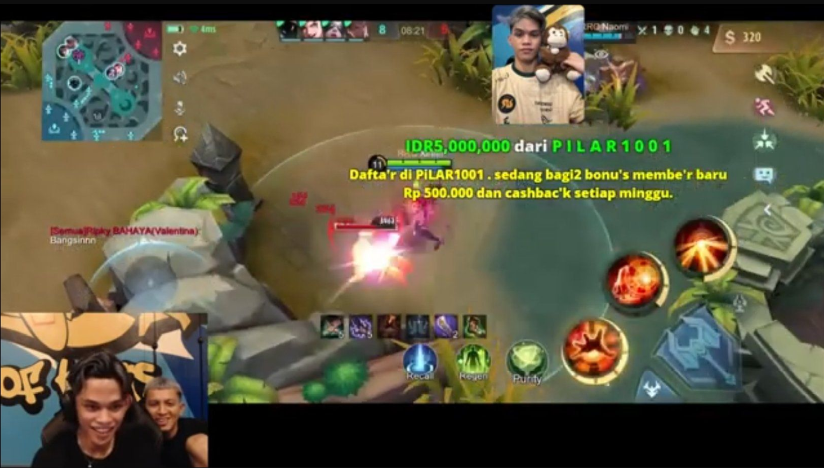
Gambar 1. Salah satu streamer saat menerima donasi dari situs judi online. Sumber : live streaming https://www.youtube.com/@rrq_skylar
Isu ini pertama kali terungkap ketika beberapa anggota komunitas mengunggah bukti-bukti pesan donasi yang mencurigakan ke media sosial dan forum-forum diskusi. Mereka menunjukkan bagaimana pesan-pesan tersebut secara konsisten mempromosikan situs judi, sering kali dengan kata-kata yang diatur sedemikian rupa agar tampak tidak mencolok pada pandangan pertama. Penyelidikan lebih lanjut oleh pengguna internet dan beberapa media lokal mengungkapkan bahwa donasi ini tidak hanya dilakukan oleh satu situs judi, tetapi oleh beberapa situs yang tampaknya berusaha memanfaatkan popularitas streamer untuk menarik pelanggan baru.
Kontroversi ini segera menjadi berita besar, menarik perhatian tidak hanya dari komunitas gaming tetapi juga media mainstream dan pihak berwenang. Di Indonesia, aktivitas perjudian online adalah ilegal dan dianggap merusak moral masyarakat. Oleh karena itu, keterlibatan situs judi dalam memberikan donasi kepada streamer dipandang sangat serius. Media melaporkan berbagai sudut pandang, mulai dari legalitas hingga etika, dan banyak yang mempertanyakan bagaimana para streamer bisa menerima donasi tersebut tanpa memeriksa sumbernya dengan lebih teliti.
Dampaknya sangat luas dan mendalam bagi berbagai pihak yang terlibat. Para streamer yang terlibat mengalami penurunan signifikan dalam jumlah penonton dan dukungan dari komunitas mereka. Beberapa di antara mereka harus menghadapi sanksi dari platform streaming seperti YouTube dan Twitch, yang memiliki kebijakan ketat terkait konten yang berhubungan dengan perjudian. Akibatnya, banyak streamer kehilangan pendapatan dan terpaksa mengambil langkah-langkah untuk memulihkan reputasi mereka, termasuk melakukan permintaan maaf publik dan memperketat kebijakan donasi mereka.
Platform streaming juga terpaksa meninjau ulang kebijakan dan sistem mereka untuk mencegah kejadian serupa terjadi di masa depan. Mereka mulai mengembangkan teknologi dan algoritma yang lebih canggih untuk mendeteksi dan menyaring donasi yang mencurigakan secara otomatis. Langkah ini diambil untuk memastikan bahwa platform mereka tetap aman dan bersih dari pengaruh negatif, serta untuk melindungi konten kreator dan penonton dari eksposur terhadap aktivitas ilegal.
Bagi komunitas gaming, insiden ini menjadi pelajaran penting tentang pentingnya transparansi dan tanggung jawab dalam menerima dukungan finansial. Banyak yang mulai menyadari bahwa donasi bukan hanya sekadar pemberian uang, tetapi juga bisa membawa implikasi etika dan hukum yang serius. Edukasi tentang etika donasi dan sponsor menjadi topik yang semakin relevan, dan banyak streamer kini lebih berhati-hati dalam menyaring sumber pendapatan mereka. Selain itu, kejadian ini juga mendorong diskusi yang lebih luas tentang bagaimana menjaga integritas dan profesionalisme dalam dunia streaming, yang semakin berkembang pesat dan menarik perhatian berbagai pihak.

Dasar Teori

Streaming
Live streaming adalah bentuk penyiaran konten secara langsung melalui internet, yang memungkinkan streamer untuk berinteraksi secara real-time dengan audiens mereka. Aktivitas ini melibatkan penggunaan kamera, mikrofon, dan perangkat lunak khusus untuk menangkap dan menyiarkan video dan audio secara langsung ke platform streaming seperti Twitch, YouTube Live, Facebook Live, dan lain-lain. Konten live streaming dapat mencakup berbagai topik, mulai dari bermain game, sesi tutorial, talk show, hingga kehidupan sehari-hari streamer.
Para streamer, individu yang melakukan live streaming, sering kali memiliki basis penggemar yang setia yang mengikuti siaran mereka secara rutin. Interaksi langsung antara streamer dan penonton menjadi salah satu daya tarik utama dari live streaming. Penonton dapat mengirimkan komentar, pertanyaan, atau saran secara langsung melalui fitur chat, dan streamer dapat meresponsnya secara real-time. Ini menciptakan pengalaman yang interaktif dan personal, yang tidak dapat ditemukan dalam format konten lainnya.
Live streaming game adalah salah satu bentuk live streaming yang paling populer. Streamer game menyiarkan diri mereka saat bermain game, sering kali disertai dengan komentar atau analisis permainan mereka. Ini tidak hanya memberikan hiburan tetapi juga memungkinkan penonton untuk mempelajari strategi baru atau mendapatkan wawasan tentang game tertentu. Platform seperti Twitch dan YouTube Gaming telah menjadi pusat bagi komunitas gamer, di mana mereka dapat berbagi pengalaman dan membangun jaringan dengan sesama pemain.
Selain game, live streaming juga digunakan untuk berbagai keperluan lain seperti acara musik langsung, webinar, dan sesi tanya jawab (Q&A) dengan tokoh terkenal. Misalnya, musisi dapat mengadakan konser virtual yang dihadiri oleh penonton dari seluruh dunia, sementara para ahli atau selebriti dapat berinteraksi langsung dengan penggemar mereka melalui sesi Q&A. Live streaming juga banyak digunakan dalam bidang pendidikan, di mana guru atau instruktur dapat mengadakan kelas atau pelatihan online secara langsung.
Salah satu aspek penting dari live streaming adalah monetisasi. Streamer dapat menghasilkan pendapatan melalui beberapa cara, seperti donasi langsung dari penonton, langganan berbayar, iklan, dan sponsor. Fitur donasi memungkinkan penonton untuk memberikan dukungan finansial kepada streamer favorit mereka selama siaran berlangsung, sering kali disertai dengan pesan yang dibaca oleh streamer secara langsung. Langganan berbayar memberikan keuntungan tambahan kepada penonton, seperti akses ke konten eksklusif atau fitur khusus dalam chat.

Donasi
Donasi dalam streaming adalah kontribusi finansial yang diberikan oleh penonton kepada streamer selama siaran langsung berlangsung. Di Indonesia, donasi ini telah menjadi salah satu cara utama bagi streamer untuk mendapatkan penghasilan dari konten yang mereka buat. Penonton yang menikmati atau merasa terhibur oleh konten yang disajikan sering kali memberikan donasi sebagai bentuk dukungan dan apresiasi. Donasi ini biasanya dilakukan melalui platform yang menyediakan fitur donasi langsung atau melalui layanan pihak ketiga yang terintegrasi dengan platform streaming.
Beberapa platform streaming populer yang digunakan di Indonesia seperti YouTube Live, Facebook Live, dan Twitch menyediakan fitur donasi yang memungkinkan penonton memberikan sumbangan secara langsung. Misalnya, YouTube memiliki fitur "Super Chat" yang memungkinkan penonton membeli pesan berwarna yang muncul lebih menonjol dalam chat selama live streaming. Pesan ini dapat dibaca dan ditanggapi oleh streamer secara langsung, memberikan interaksi yang lebih personal antara streamer dan penontonnya. Twitch, di sisi lain, memiliki fitur "Bits" yang dapat dibeli penonton dan diberikan kepada streamer selama siaran berlangsung sebagai bentuk dukungan.
Selain fitur bawaan platform, ada juga layanan pihak ketiga yang populer digunakan oleh streamer di Indonesia untuk menerima donasi. Salah satunya adalah Saweria, platform donasi yang memungkinkan penonton memberikan sumbangan dengan mudah melalui berbagai metode pembayaran lokal seperti transfer bank dan e-wallet. Saweria juga menyediakan fitur pesan donasi yang memungkinkan penonton mengirimkan pesan singkat yang akan ditampilkan selama streaming. Hal ini memberikan kesempatan bagi penonton untuk berinteraksi lebih dekat dengan streamer dan menjadi bagian dari komunitas yang aktif.
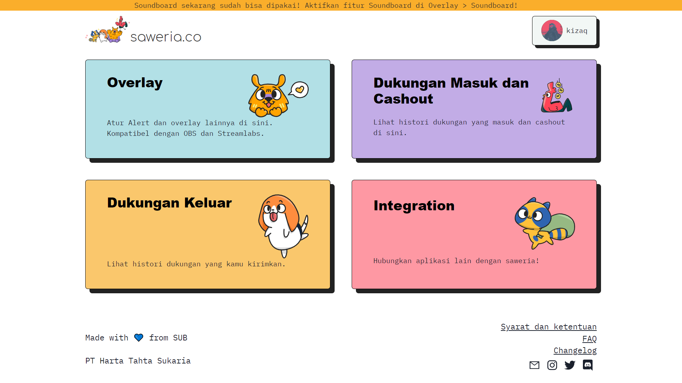
Gambar 2. Platform Saweria milik penulis
Contoh lainnya adalah Trakteer, platform yang mirip dengan Saweria namun lebih fokus pada kreator konten lokal di Indonesia. Trakteer memungkinkan penonton untuk memberikan "traktiran" dalam bentuk uang yang dapat digunakan oleh kreator untuk mendukung kegiatan mereka. Trakteer juga mendukung berbagai metode pembayaran yang sesuai dengan preferensi penonton di Indonesia, seperti GoPay dan OVO. Selain itu, Trakteer sering kali mengadakan promosi dan fitur tambahan untuk mendorong penonton memberikan dukungan lebih kepada kreator favorit mereka.
Salah satu contoh sukses dari donasi dalam streaming di Indonesia adalah beberapa streamer game terkenal yang berhasil membangun komunitas yang besar dan loyal. Misalnya, streamer game Mobile Legends atau PUBG yang secara rutin menerima donasi dari penonton selama siaran langsung mereka. Donasi ini tidak hanya membantu streamer secara finansial tetapi juga memperkuat hubungan antara streamer dan penontonnya, menciptakan lingkungan yang lebih interaktif dan mendukung.
Namun, donasi dalam streaming juga memiliki tantangan tersendiri, seperti memastikan transparansi dan keamanan transaksi. Streamer perlu memastikan bahwa platform atau layanan donasi yang mereka gunakan aman dan dapat dipercaya untuk mencegah penipuan atau masalah lainnya. Selain itu, streamer juga harus mematuhi peraturan dan kebijakan yang berlaku di platform streaming dan hukum setempat mengenai pendapatan dari donasi.

String Matching dan Regex
String Matching adalah teknik dalam pemrosesan teks dan pencarian data yang bertujuan menemukan kemunculan sebuah string (kata atau frasa) dalam teks lain yang lebih besar. String matching digunakan dalam berbagai aplikasi seperti pencarian teks dalam dokumen, pengecekan plagiarisme, dan penyaringan konten. Metode ini melibatkan pencocokan pola tertentu dari karakter atau urutan karakter dalam teks target. Ada beberapa algoritma yang digunakan untuk string matching, termasuk Knuth-Morris-Pratt (KMP), Boyer-Moore, dan algoritma pencarian naif.
Misalnya, dalam kasus pencarian teks sederhana, jika kita ingin mencari kata "negatif" dalam kalimat "Penyaringan kata negatif sangat penting dalam menjaga etika komunikasi", string matching akan memeriksa setiap karakter dalam kalimat tersebut hingga menemukan kecocokan lengkap dari kata "negatif". Algoritma seperti KMP atau Boyer-Moore membuat proses ini lebih efisien dengan mengurangi jumlah perbandingan karakter yang perlu dilakukan.
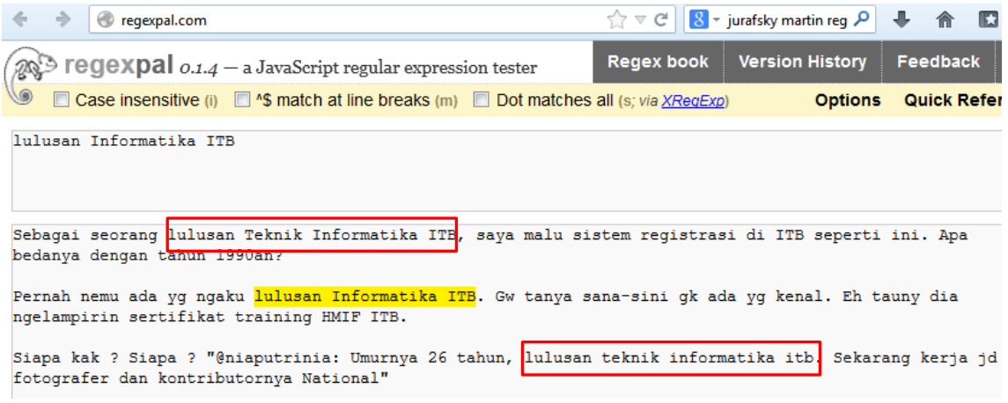
Gambar 3. String matching biasa. Sumber : https://informatika.stei.itb.ac.id/~rinaldi.munir/Stmik/2022-2023/String-Matching-dengan-Regex-2019.pdf
Regular Expressions (Regex) adalah alat yang lebih canggih untuk pencocokan pola dalam teks. Regex memungkinkan definisi pola yang lebih kompleks untuk menemukan, mengganti, atau memanipulasi teks. Regex menggunakan serangkaian karakter khusus dan metakarakter untuk membuat pola pencarian yang dapat mencocokkan berbagai bentuk teks, termasuk yang memiliki variasi ejaan, simbol, atau struktur yang berbeda. Regex banyak digunakan dalam pemrograman, pengolahan teks, dan validasi data.
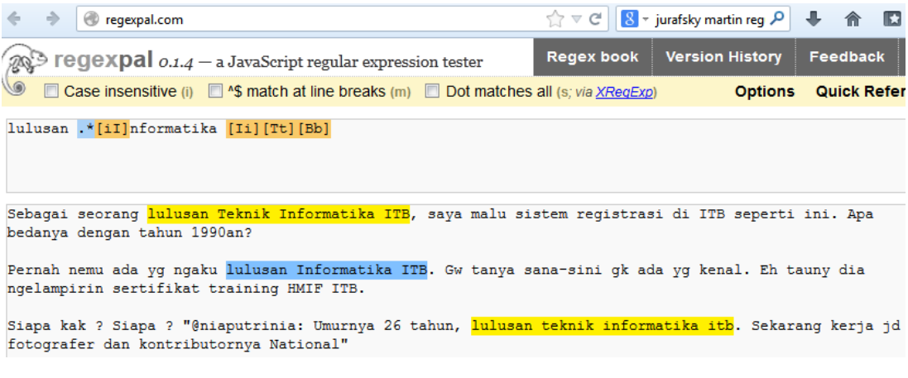
Gambar 4. Regex matching. Sumber : https://informatika.stei.itb.ac.id/~rinaldi.munir/Stmik/2022-2023/String-Matching-dengan-Regex-2019.pdf
Contoh sederhana dari regex adalah mencari semua kemunculan alamat email dalam teks. Pola regex untuk ini bisa berupa \b[A-Za-z0-9._%+-]+@[A-Za-z0-9.-]+\.[A-Za-z]{2,}\b, yang mencocokkan setiap teks yang memiliki struktur dasar dari alamat email. Misalnya, dalam teks "Hubungi kami di support@example.com atau sales@example.co.id", regex tersebut akan menemukan kedua alamat email tersebut.
Dapat dilihat pada gambar 3 dan 4 perbedaan signifikan antara string matching biasa(exact) dan regex matching. Pada gambar 3 diberi pattern lulusan Informatika ITB dan hanya ditemukan 1 hasil kecocokan yang persis dengan pattern. Sedangkan pada gambar 4 dapat dilihat dengan pola regex “lulusan .* [iI]nformatika [Ii][Tt][Bb]” dapat ditemukan 3 hasil kecocokan, yaitu “lulusan Teknik Informatika ITB”, “lulusan Informatika ITB”, dan “lulusan teknik informatika itb”. Hal ini membuktikan bahwa regex merupakan alat yang lebih canggih dalam string matching dibandingkan string matching exact.
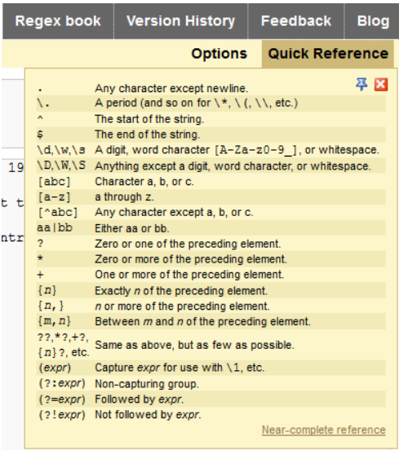
Gambar 5. Notasi regex
Seperti bahasa pemrograman pada umumnya, regex sendiri juga memiliki syntax. Beberapa syntax yang umum digunakan adalah “.” yang dapat digantikan oleh semua karakter, “[a-z]” yang berarti huruf kecil apapun, “*” yang berarti 0 atau lebih elemen.

Implementasi dan Pengujian

Implementasi
Untuk mengatasi masalah pesan donasi yang secara tidak langsung mempromosikan situs judi online maka dapat dibuat sebuah program sederhana dalam bahasa python yang memanfaatkan regular expression. Program akan menerima input user yang merupakan pesan donasi yang akan dikirim, kemudian program akan menyeleksi apakah pesan tersebut mengandung kata terlarang atau tidak. Jika iya maka pesan akan lanjut menuju streamer, jika tidak maka pesan akan berhenti di program.
Untuk mendeteksi pesan donasi yang mengandung kata terlarang, tentunya juga diperlukan data berupa kata-kata yang terlarang. Kata-kata yang tidak pantas itu dapat ditambahkan oleh streamer/pengguna ke dalam file list.txt. Dari file tersebut akan dibaca semua kata dan dimasukkan kedalam sebuah array. Array tersebut nantinya akan digunakan untuk membuat pola dalam satu regex yang digunakan untuk mendeteksi seluruh kata tidak pantas yang ada di sebuah kalimat. Beberapa contoh dari kata terlarang adalah situs judi online yang sering dipromosikan seperti “texas78”, “hoki234”, “mantra101”, “madu333”, “multibet55”, “slot456”, dan “ketua89”.
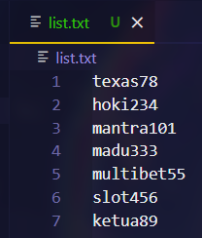
Gambar 6. Contoh file list.txt dan isinya
Kemudian akan dibangun pola regex dari kata-kata yang ada di list tersebut. Regex harus bisa menemukan kata terlarang yang sedemikiran rupa telah dimanipulasi sehingga tidak terbaca oleh string matching biasa, tetapi dapat dibaca dengan mudah oleh manusia. Contohnya adalah “(t)(e)(x)(a)(s)(7)(8)” yang akan terlewat oleh algoritma string matching biasa tetapi dengan mudah dibaca oleh manusia sebagai “texas78”.
Pola regex yang dapat dipakai untuk mendeteksi berbentuk “(karakter-1)*(karakter-2)*...*(karakter-n)” dimana n adalah panjang kalimat yang akan dicek.
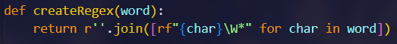
Gambar 7. Fungsi untuk membuat regex dari sebuah kata
Program memiliki sebuah global variabel yaitu “badword” yang merupakan array of string yang berisikan kata kata terlarang. Selanjutnya untuk setiap kata yang ada di badword maka akan dibuat pola regex final yang berisi semua pola regex dari tiap kata. Pola ini dapat dibuat dengan menambahkan “|” yang merupakan “atau” sehingga dapat dipakai untuk mendeteksi semua kata sekaligus. Pola ini berbentuk “(createRegex(kata-1))|(createRegex(kata-2))|...| (createRegex(kata-n))” dimana n adalah banyak kata dalam badword.
Untuk menguji pesan donasi yang diberikan maka dibuat fungsi containBannedWord yang akan mengecek apakah pesan mengandung kata terlarang atau tidak, jika iya maka fungsi akan mengembalikan nilai true, jika tidak maka fungsi akan mengembalikan nilai false. Pesan yang diterima akan diubah dulu menjadi lowercase semua untuk mempermudah pengecekan.
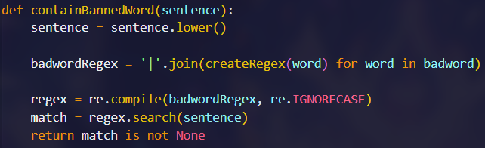
Gambar 8. Fungsi untuk mengecek pesan
Program juga memiliki fungsi pembantu yaitu updateList yang berfungsi untuk melakukan update pada variabel badword jika ada perubahan pada file list.txt. Program akan membaca file list.txt, kemudian akan dibaca setiap line. Dari tiap line akan dimasukkan ke dalam variabel badword.
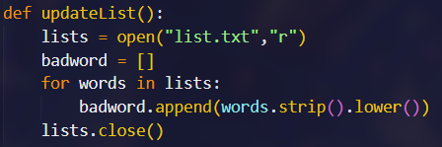
Gambar 9. Fungsi updateList

Pengujian
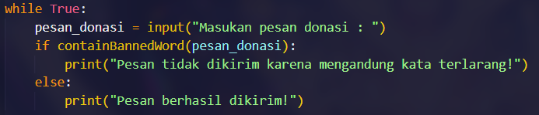
Gambar 10. Algoritma uji coba pesan donasi
Algoritma diatas berfungsi untuk melakukan pengecekan terhadap sebuah pesan yang dimasukkan. Program akan menampilkan pesan “Pesan tidak dikirim karena mengandung kata terlarang!” jika pesan mengandung kata terlarang. Program akan menampilkan pesan “Pesan berhasil dikirim!” jika pesan tidak mengandung kata terlarang.
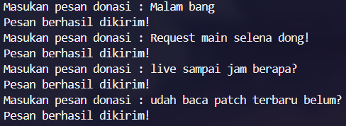
Gambar 11. Pengujian dengan pesan donasi normal
Dapat dilihat dari gambar diatas, jika pesan yang dikirim adalah pesan normal maka pesan berhasil dikirim dan akan sampai ke streamer.
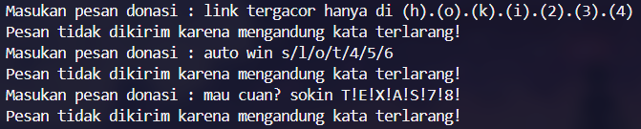
Gambar 12. Pengujian dengan pesan donasi mengandung kata terlarang
Dapat dilihat dari gambar diatas, jika pesan donasi mengandung kata yang telah dimasukkan ke blacklist maka pesan tidak akan dikirim. Kata yang telah divariasikan agar melewati string matching biasa juga akan terkena sensor, (h).(o).(k).(i).(2).(3).(4) merupakan variasi dari kata yang terkena blacklist yaitu hoki234 dan menyelipkan kurung dan titik.

Kesimpulan
Secara keseluruhan, live streaming telah mengubah cara kita berinteraksi dengan konten digital, menciptakan peluang baru yang signifikan dalam berbagai bidang seperti hiburan, pendidikan, dan komunikasi. Melalui live streaming, pengguna dapat menyaksikan acara secara real-time, berinteraksi langsung dengan pembuat konten, dan merasakan pengalaman yang lebih personal dan interaktif dibandingkan dengan media tradisional. Platform seperti YouTube Live, Twitch, dan Facebook Live telah memainkan peran penting dalam revolusi ini, memungkinkan berbagai macam konten untuk disiarkan langsung kepada audiens global. Teknologi yang terus berkembang, seperti peningkatan kecepatan internet dan adopsi luas jaringan 5G, semakin memudahkan akses ke live streaming, membuatnya lebih cepat, lebih andal, dan lebih dapat diakses oleh banyak orang.
Donasi dalam streaming telah menjadi elemen penting dalam ekosistem streaming di Indonesia, berfungsi sebagai salah satu sumber pendapatan utama bagi streamer. Melalui platform donasi seperti Saweria dan Trakteer, penonton dapat memberikan dukungan finansial langsung kepada streamer favorit mereka, baik melalui donasi satu kali maupun langganan berbayar. Fitur ini tidak hanya membantu streamer secara finansial tetapi juga memperkuat hubungan antara kreator konten dan penontonnya, menciptakan komunitas yang lebih erat dan saling mendukung. Donasi sering kali disertai dengan pesan personal yang dibaca oleh streamer selama siaran, meningkatkan interaksi dan keterlibatan penonton.
Dengan terus berkembangnya teknologi dan semakin banyaknya penonton yang terlibat dalam live streaming, donasi diperkirakan akan terus menjadi salah satu cara utama bagi streamer untuk mendapatkan dukungan finansial dari komunitas mereka. Hal ini mencerminkan perubahan mendasar dalam cara konten digital dikonsumsi dan didukung. Streamer tidak lagi bergantung sepenuhnya pada iklan atau sponsor besar; mereka dapat langsung mendapatkan pendapatan dari basis penggemar mereka yang setia. Ini memberikan peluang bagi lebih banyak individu untuk menjadi kreator konten penuh waktu dan mengembangkan karir di industri ini.
Selain itu, donasi dalam streaming juga mencerminkan tren yang lebih besar menuju ekonomi kreator, di mana individu dapat memonetisasi bakat dan konten mereka secara langsung melalui dukungan dari audiens mereka. Ini membuka pintu bagi berbagai jenis konten yang mungkin tidak sesuai dengan model pendapatan tradisional berbasis iklan. Sebagai hasilnya, kita melihat diversifikasi konten yang lebih besar dan munculnya komunitas-komunitas niche yang didukung oleh donasi dari anggota komunitas tersebut.
Dengan semua keuntungan ini, jelas bahwa live streaming dan sistem donasi dalam streaming akan terus memainkan peran penting dalam ekosistem digital global. Mereka tidak hanya menyediakan cara baru untuk menikmati dan berinteraksi dengan konten tetapi juga menciptakan peluang ekonomi baru bagi kreator konten di seluruh dunia. Dengan demikian, masa depan live streaming terlihat sangat cerah, dengan teknologi dan tren sosial yang terus mendorong pertumbuhan dan inovasi di bidang ini.

Ucapan Terima Kasih
Dengan ini, penulis ingin mengucapkan terima kasih kepada semua pihak yang telah membantu dalam penyelesaian makalah ini. Pertama-tama, terima kasih kepada Allah SWT. atas segala berkat dan rahmat-Nya yang melimpah selama proses ini. Penulis juga ingin menyampaikan terima kasih kepada dosen pengampu mata kuliah Strategi Algoritma IF2211 K1, yaitu Bapak Dr. Rinaldi Munir, yang telah memberikan ilmu yang dapat dipahami dengan baik oleh penulis. Penulis juga ingin menyampaikan terima kasih kepada teman-teman yang telah memberikan dukungan dan motivasi selama proses ini berlangsung. Semua kontribusi dan dukungan yang diberikan sangat berarti bagi penulis. Terima kasih atas kerjasama dan dedikasi yang telah ditunjukkan.

Referensi
- R. Munir, “Pencocokan string (String matching/pattern matching)”, Diakses dari https://informatika.stei.itb.ac.id/~rinaldi.munir/Stmik/2020-2021/Pencocokan-string-2021.pdf, pada 10 juni 2024.
- R. Munir, “Pencocokan string dengan Regular Expression (Regex)”, Diakses dari https://informatika.stei.itb.ac.id/~rinaldi.munir/Stmik/2022-2023/String-Matching-dengan-Regex-2019.pdf, pada 10 juni 2024.
- Repository Github penulis, “Bad-Word-Detection”, https://github.com/Kizaaaa/Bad-Word-Detection

PERNYATAAN
Dengan ini saya menyatakan bahwa makalah yang saya tulis ini adalah tulisan saya sendiri, bukan saduran, atau terjemahan dari makalah orang lain, dan bukan plagiasi.
Bandung, 12 Juni 2024

Dzaky Satrio Nugroho
13522059

